Электронное обучение ГБПОУ КК БИТТ
Учебная дисциплина: ОГСЭ.03 Иностранный язык группа №22
Преподаватель: Чиненова В.Г.
Срок выполнения: с 20.04.2020 по 26.04.2020
Адрес электронной почты: valiya181@gmail.com

Задание 1
Запишите в тетради тему: «How many/How much (как много?) в английском языке»
Внимательно прочитайте правила употребления местоимений many/much в английском языке:
Местоимение many употребляется в тех случаях, когда оно относится к предметам (одушевленным или неодушевленным), которые можно посчитать. Слова, обозначающие такие предметы, называются исчисляемыми существительными.
Пример:
- many children – много детей
- many people — много людей
- many tigers — много тигров
используем many ( так как их можно посчитать)
Местоимение much употребляется только с существительными, которые нельзя сосчитать, то есть с неисчисляемыми существительными.
Пример:
- much sugar (много сахара)
- much water (много воды)
- much money (много денег)
используем much ( так как их нельзя сосчитать. Much означает большое количество чего-либо.)
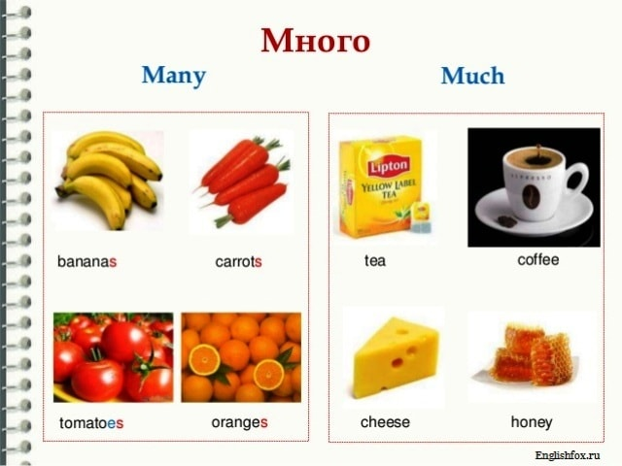
Many употребляется там, где предметы можно посчитать поштучно.
Если же они счету не поддаются, смело вставляйте в предложение слово much.

Вопросительные предложения
- How much sugar do you take in your coffee?
- Сколько сахара ты кладешь в кофе?
- How much money do you want for this?
Сколько (денег) ты за это хочешь?
- Do you have much work to do?
У тебя много работы?
- How many students are there in each class?
Сколько учеников в каждом классе?
- How many people are you expecting?
Сколько человек ты ожидаешь?

Отрицательные предложения
- He doesn’t earn much money (существительное money — неисчисляемое).
Он зарабатывает мало (= немного) денег.
- Not many people have heard of her (существительное people — исчисляемое).
Немногие о ней слышали.
- Barbara doesn’t have many friends.
У Барбары мало (= не много) друзей.

Задание 2
Выполните письменно в тетради: перепишите предложения и поставьте вместо пропусков местоимения many или much.
Сделайте фото всей вашей работы и отправьте преподавателю по указанному адресу электронной почты.
Упражнениe 2.1. Используйте much или many для выражения Сколько…?.

- How … days?
- How … sugar?
- How … cigarettes?
- How … work?
- How … petrol?
- How … children?
- How … theatres?
- How … juice?

Упражнение 2.2. Используйте much или many.

Do you drink ________coffee? I like reading. I read _________ books. We have _______ lessons of English this year. I can’t remember _______ from this text. Do you learn _______ new English words every day? We haven’t got ________ bread. I can’t spend ________ money on toys.

